Tiskový materiál k filmu
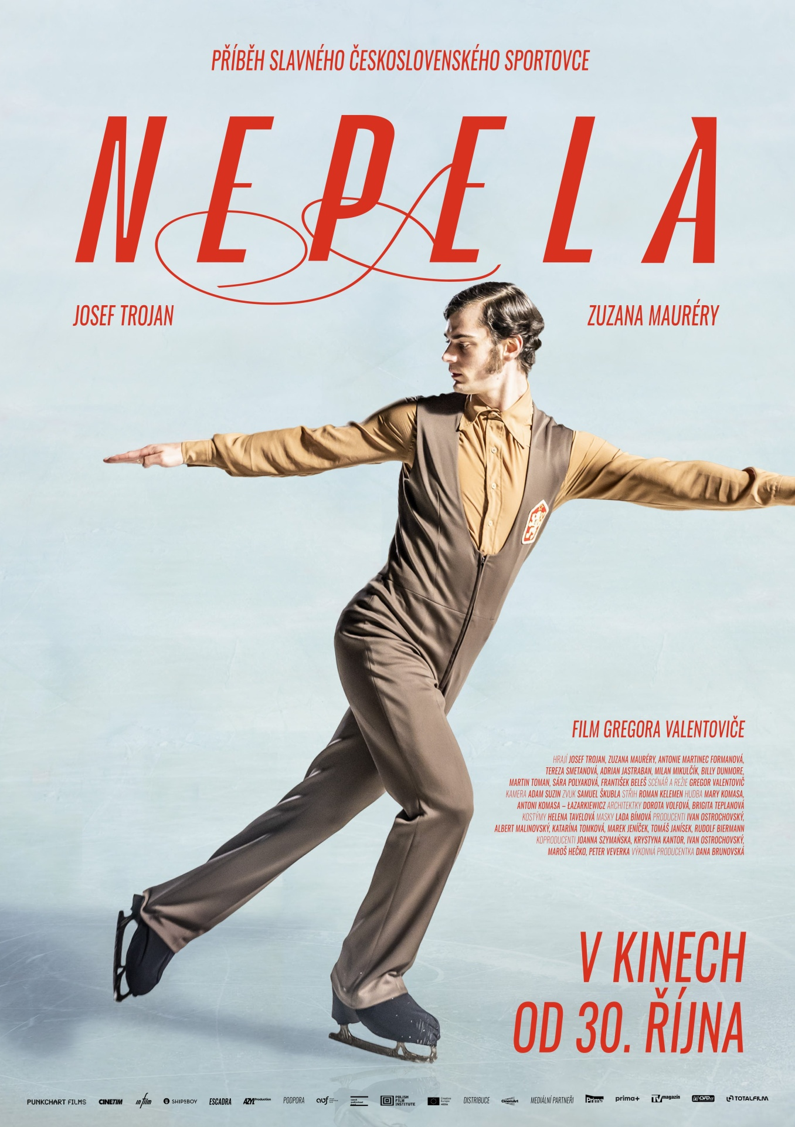

V kinech od 30. října 2025
Nepela
Příběh slavného československého sportovce

Slovenská republika, Česká republika, Polsko, 2025
Životopisné drama
Nevhodné pro nezletilé osoby do 12 let

Režie: Gregor Valentovič
Scénář: Gregor Valentovič
Producenti: Ivan Ostrochovský, Albert Malinovský, Katarína Tomková, Marek Jeníček, Tomáš Janísek, Rudolf Biermann
Koproducenti: Joanna Szymańska, Krystyna Kantor, Ivan Ostrochovský, Maroš Hečko, Peter Veverka
Kamera: Adam Suzin
Zvuk: Samuel Škubla
Střih: Roman Kelemen
Hudba: Mary Komasa, Antoni Komasa - Łazarkiewicz
Architektky: Dorota Volfová, Brigita Teplanová
Kostýmy: Helena Tavelová
Masky: Lada Bímová
Produkce: Punkchart films, CINETIM FILM, IN Film Praha
Koprodukce: Shipsboy, escadra, AZYL Production
Podpora: Audiovizuálny fond, Státní fond audiovize, Polský filmový institut, Creative Europe MEDIA
Distributor: CinemArt

Hrají Josef Trojan Ondrej Nepela
Zuzana Mauréry Hilda Múdra
Antonie Martinec Formanová Hanka Mašková
Tereza Smetanová Gabika
Adrian Jastraban Himl
Milan Mikulčík Colotka
Billy Dunmore Toller Cranston
Martin Toman Michal
Sára Polyaková Zdenka
František Beleš Dušan
Lucia Jašková matka Nepelová
Michal Soltész otec Nepela
Michal Kiník Palko Múdry
Vilém Hlavsa Zdeněk Pazdírek
Alexandra Hagarová Liana Drahová
Matej Landl pan Múdry
Adam Hagara krasobruslařský dublér

Nepela
Krasobruslař Ondrej Nepela je slavným československým sportovcem, jeho jméno je známé po celém světě a jeho profesionální kariéra je ověnčena různými cenami. Životní příběh olympijského vítěze a slovenského sportovce 20. století Ondreje Nepely nabízí několik zajímavých vrstev pro filmovou adaptaci. Film Nepela se zaměřuje na omezené časové období, které je v životě tohoto výjimečného sportovce důležité, a zachycuje ho v okamžiku, kdy dokončuje svou profesionální kariéru a jeho sláva je na vrcholu.
O tom, že Nepela zůstává dodnes velkou inspirací, svědčí i fakt, že jeho životní příběh se stal předlohou pro stejnojmenný film, který bude mít v kinech premiéru 30. října. Diváci se mohou těšit na Ondreje Nepelu v podání jedinečného Josefa Trojana a v postavě jeho trenérky Hildy Múdre exceluje Zuzana Mauréry.
Film Nepela je celovečerním debutem talentovaného režiséra Gregora Valentoviče, který na sebe upozornil již svými studentskými krátkými filmy. Jeho absolventský film Kid měl premiéru v prestižní sekci Future Frames na Mezinárodním filmovém festivalu v Karlových Varech a jeho krátký film Blízko měl premiéru na festivalu Premiere Plans, který se zaměřuje na objevování nových režisérských talentů. Síla autorského přístupu Gregora Valentoviče spočívá právě v jeho citlivosti ve vnímání hlavního hrdiny, který tak trochu tápe v síti svých vlastních vztahů, ale zároveň se instinktivně snaží uniknout.

Synopse
Krasobruslař Ondrej Nepela se vrací z olympijských her se zlatou medailí na krku. Čeká na něj obdiv fanoušků a československá realita. Slavný, citlivý a nejistý sportovec hledá cestu do prostoru, v němž by konečně mohl být sám sebou.
Film mapuje úsek ze života krasobruslaře Ondreje Nepely, kdy se v roce 1972 vrací se zlatou medailí ze Zimních olympijských her v Sapporu, kde dosáhl svého největšího sportovního úspěchu. Doma na něj čeká nejen sláva, ale také realita komunistického režimu. Všichni se k němu chovají jako k celebritě, ale citlivý Ondrej touží především po úniku z této pro něj nepříjemné zlaté klece. Chce žít svobodně a v souladu s tím, kým se cítí být. Přislíbenou šanci odejít do profesionální lední revue mu však na poslední chvíli zakáží a nařídí mu účast na dalším mistrovství světa. Zklamaný Nepela musí najít novou motivaci a také se vyrovnat s tragickou smrtí své nejlepší kamarádky, krasobruslařky Hany Maškové.

Kdo byl Ondrej Nepela?
Narodil se 22. ledna 1951 v Bratislavě a zemřel 2. února 1989 v německém Mannheimu. Je jednou z největších československých sportovních legend. S krasobruslením začal v roce 1958 v klubu Slovan Bratislava pod vedením trenérky Hildy Múdre. Jako třináctiletý se v roce 1964 zúčastnil zimních olympijských her v Innsbrucku. Během své krátké, ale mimořádně úspěšné kariéry zažil období naprosté dominance: třikrát za sebou vyhrál mistrovství světa (1971–1973), pětkrát mistrovství Evropy (1969–1973) a vše korunoval zlatou medailí na zimních olympijských hrách v Sapporu v roce 1972. Tato medaile z něj až do roku 2010 udělala jediného slovenského vítěze zimních olympijských her. Po skončení kariéry se věnoval show Holiday on Ice (1973–1986) a později pracoval jako trenér v Německu, kde trénoval mistryni Evropy Claudii Leistnerovou (1989). V roce 2000 byl in memoriam zvolený slovenským sportovcem století. Na jeho počest se od roku 1993 v Bratislavě koná prestižní soutěž v krasobruslení „Ondrej Nepela Memorial“.
Ocenění a medaile
Olympijské hry
Zlato – Zimní olympijské hry Sapporo 1972
Mistrovství světa
Zlato – 1971 (Lyon), 1972 (Calgary), 1973 (Bratislava)
Stříbro – 1970 (Lublaň), 1969 (Colorado Springs)
Mistrovství Evropy
Zlato – 1969 (Garmisch-Partenkirchen), 1970 (Leningrad), 1971 (Zürich), 1972 (Göteborg), 1973 (Kolín nad Rýnem)
Bronz – 1968 (Västerås), 1967 (Lublaň), 1966 (Bratislava)
Další ocenění a uznání
Významná uznání: Merited Master of Sport SSSR (1972)
Slovenský sportovec století (in memoriam) – titul udělený v roce 2000
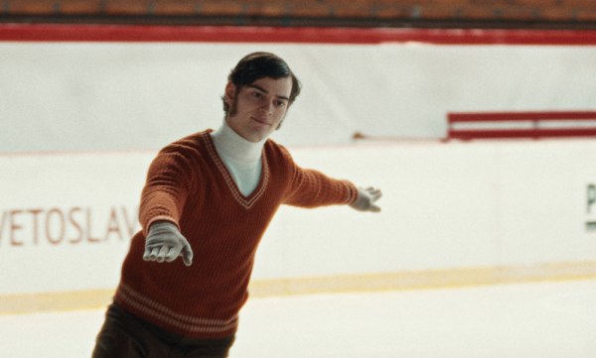
Režisér a scenárista Gregor Valentovič
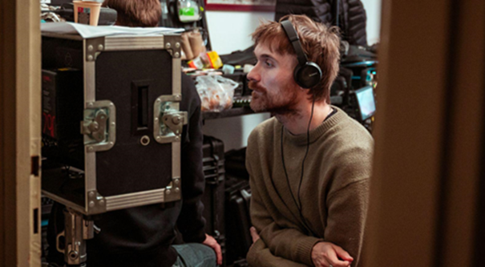

„Na scénáři k filmu Nepela jsem začal pracovat už v roce 2020 a po získání dotace na produkci od slovenského Audiovizuálného fondu na podzim 2023 jsme se pustili do příprav. Natáčení jsme zahájili na začátku roku 2025. Jsme nadšení, protože už první natáčecí dny byly pro náš tvůrčí tým radostí díky mimořádnému talentu Josefa Trojana, který je dokonalým ztělesněním Ondreje Nepely. Kvality Zuzany Mauréry netřeba zmiňovat, chemie mezi nimi je perfektní. Věřím, že výsledek v kinech bude skvělý, ale především, že náš film svým zobrazením kritického období v Nepelově životě diváky překvapí, a to jak po obsahové stránce, tak i svým nekonvenčním zpracováním.“

Dnes, když si povídáme, máme poslední natáčecí den na zimním stadióně. Dojmy jsou čerstvé a vzpomínky i události velmi živé. Jak se vám natáčelo?
Velmi fajn. Je to náročný proces, ale dnes máme velmi dobrý den, náš poslední na stadiónu. Dnes se podařily velmi pěkné věci. Mám z toho dobrý pocit.

Máte za sebou několik krátkometrážních filmů, ale Nepela je váš první celovečerní film. Kdy jste cítil největší vnitřní napětí nebo nervozitu při jeho tvorbě?
V momentu, zda dokážeme natočit celovečerní film tak, aby fungoval. Zatím jsem natáčel jen krátkometrážní filmy. Asi nebyly špatné, takže na něčem stavím. Ale možná největší výzvou je udržet masívní štáb s renomovanými herci a herečkami, které máme. A přitom si zachovat mentální zdraví.

O krasobruslení od začátku mluvíte jako o vaší srdeční záležitosti. Zažíváte i při vlastním natáčení momenty, kdy vám naběhne husí kůže?
Ano, i teď před chvílí jsem měl takový okamžik, kdy se krasobruslaři rozbruslovali a slyšel jsem potlesk od přítomných, který si tito naši herci a v některých případech neherci vysloužili. V některých momentech natáčení jsem měl pocit, že se dívám na soutěž.
Ale mrazivé momenty mám i herecké. Když například Zuzana Mauréry udělá něco napoprvé tak, že se za kamerou pláče. Stalo se mi to tady už asi dvakrát, třikrát. I s Josefem Trojanem. Jejich schopnost vnímat režisérské poznámky, ale i schopnost práce s textem, porozumění textu, to vše je pro mě absolutní ulehčení práce. A to že s herci a herečkami nebojuji, ale oni sami mi pomáhají, je čirá radost.

Herci a herečky vás velmi chválí, takže je to asi oboustranné. Je ale přece jen něco, co byste jim dokázal i vytknout?
Pepa je velký perfekcionista. A když není spokojený se svým výkonem, tak sice nikdy netlačí, ale občas vidím a cítím, že by chtěl to zopakovat, ale někdy na to jednoduše není čas. Není to ale žádná výčitka. On je naštěstí už takový a pracuje se mi s ním velmi dobře, ani jsem to nečekal. A o Zuzaně, jako o naší slovenské Meryl Streep, jsem vůbec netušil, že kromě toho, že je výbornou herečkou, je i dobrý člověk. Je to velmi příjemná spolupráce.

Jaké jsou podle vás nejsilnější stránky tohoto filmu?
Asi optika, kterou nazíráme na Nepelův příběh. Myslím si, že diváci a divačky budou dost překvapení zobrazením tématu pokusu o svobodu Ondreje Nepely. Řekl bych, že je to autorské zobrazení – nejde o typický životopisný film vyprávěný od narození až do smrti, ale velmi introspektivní hledání sebe samého. Jsem si jistý, že některé diváky a divačky to i trošku přinutí podívat se na zafixovaného hrdinu jinou optikou. Možná to nebude každému po chuti, ale myslím si, že je to pro Slováky tak trošku i pohled do zrcadla. Snažím se, aby to bylo v tématech, které se i dnes řeší na Slovensku, velmi aktuální. Navzdory tomu, že jde o dobový film. Myslím si, že lidé budou nadšení, ale i trošku přemýšlející o tom, jak vidíme naše hrdiny. Jak vidíme Petra Sagana, Petru Vlhovou, že to nejsou jen mašiny na naše nesplněné sny.

V čem je natáčení obtížné kvůli práci s dubléry?
Trvá to déle, přirozeně, dvakrát. Ale není to nejnáročnější část natáčení. Trvá nějaký čas, ale když Adam Hagara skočí například trojitý salchow, tak všichni jdou do kolen. Je to velká radost a pro mne jako fanouška krasobruslení je to obrovská radost, připadám si jako dítě. Máme tu více krasobruslařů, kteří nám dublují, například Viléma Hlavsu, který s námi též pracuje v rozličných rolích. I když jsou v pozadí, jsou herecky velmi šikovní a je radost s nimi pracovat.

Jak dlouho jste pracovali na filmu Nepela? A odkud všude jste čerpali?
Moje práce začala asi pět let před první klapkou. Informace jsem hledal všude možně. Byly to různé rešerše, knihy, existující dokumentární filmy, internetové zdroje a celkově mediální záznamy, Nepelovi kamarádi a kamarádky, rozhodčí, učitelky ze školy – povídal jsem si s mnoha lidmi z jeho prostředí. Držím se historických faktů a reálií, ale zároveň je to autorská výpověď, náš pohled na věc.

Je lepší režírovat film, jehož scénář jste sám napsal?
Je velkým privilegiem moct si napsat vlastní scénář, a potom mít příležitost jej realizovat. Velmi si vážím toho, že někoho zajímá i můj scénář, že jsem ho jen nedostal. Na druhou stranu je to i těžké, protože ho stále tvořím, na místě ho přepisuju, když se něco změní, když si to žádá situace. A zase tu je i pozitivum, že si to upravuju já sám, že já sám to můžu předělat. Takže je to takové dvojsečné psát scénář i režírovat vlastní film. Ale často se musím štípnout, že tu společně pracujeme na něčem, co jsem si já sám, zavřený doma, psal během covidu. Je to vlastně neuvěřitelné.

Proč by diváci měli jít na tento film do kina?
V první řadě si myslím, že je bude zajímat, jak jsme zobrazili největšího sportovce Slovenska 20. století. A doufám, že je bude zajímat i naše optika. Že to není klasický životopisný film, klasicky vyprávěný příběh, že to má magicko-realistickou optiku, kterou podle mne diváci nebudou očekávat. A myslím si, že konec bude všechny šokovat, protože ho známe možná trochu jinak, než jak je zobrazený ve filmu, ale zároveň docela stejně.

Josef Trojan, představitel Ondreje Nepely
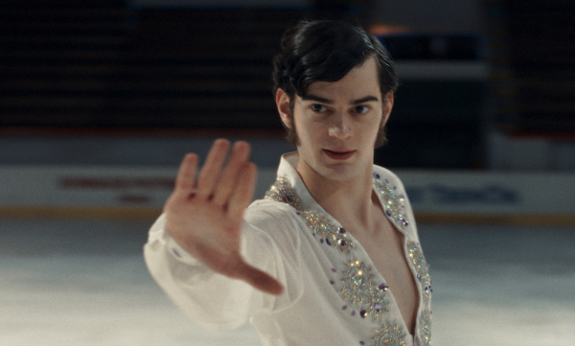

V hlavní roli Ondreje Nepely se představí Josef Trojan. Aktivní v divadle a také na filmovém plátně. Josef se už představil po boku svého otce, herce Ivana Trojana, ve filmu režisérky Agnieszky Holland Šarlatán (2020), uvedeném na festivalu Berlinale. S Holland spolupracoval i na jejím posledním filmu Kafka (2025). Jeho pohybové nadání, jakož i schopnost rozumět emoční komplexnosti postav, které ztvárňuje, jej činí správnou volbou pro roli olympijského krasobruslaře.

Co jste o Ondrejovi Nepelovi věděl předtím, než jste si přečetl scénář?
Nic jsem nevěděl (smích). Byl jsem generací, která je už trošku mimo, ale hlavně je důležité říct, že odešel do západního Německa, takže se tu už o něm příliš nepsalo, jeho odkaz tudíž příliš dál nepokračoval. Sice je v Bratislavě je po něm pojmenovaný stadión, ale jeho příběh zůstal jakoby někde v pozadí, mnoho jsme o něm nevěděli.

A čím je pro vás zajímavý dnes?
Asi je to to, co není zajímavé jen pro moji generaci, ale pro lidi každého věku – touha být tím, kým jsme. A asi všichni se střetáváme s tím, že cesta k sebepoznání je trnitá. Takže to je pro mne osobně v příběhu Ondreje Nepely klíčové, ne pouze sportovní stránka. Asi spíše to, že chtěl být někým, ale tím někým nesměl být.

Čím je pro vás toto natáčení náročné?
Je tu více aspektů. Jsem v každém záběru tohoto filmu, takže je to vlastně mravenčí práce, aby to neustále někam směřovalo. Protože v momentě, kdybych někam uhnul, nebo bych se ztratil, divák by se mnou přestal jít. Je to velká zodpovědnost mít na bedrech takto obsahově náročnou roli.
Další věcí je, že musím mluvit slovensky, což jsem se dlouho a doufám, že i poctivě učil a snad jsem se to i naučil tak, abych nikoho neurazil. Navíc jsem se musel učit krasobruslení…
Takže těch aspektů je mnoho, ale je to hlavně náročná postava v tom, že sama o sobě vlastně není výrazná. Je však obtížné pozorovat to, co je za tím, když se člověk podívá na videozáznamy rozhovorů s Nepelou, tak nevidí jeho osobnost, nevidí nějaký excentrismus, něco, čeho by se mohl chytit. A právě to je zajímavé, sledovat to a zjišťovat, co je za tím. Na něco jsme už přišli, ale ještě stále i během natáčení odhalujeme mozaiku tohoto komplikovaného člověka.

Měl jste na slovenský jazyk i učitele?
Samozřejmě, nemohl jsem se učit sám, měl jsem učitelku Katarínu Šulajovou, která mě poctivě připravovala.

Co je na slovenštině nejtěžší?
Právě to, že je to češtině velmi podobný jazyk. Jde o ty nuance, kladete jiné důrazy na slova, mluvíte více vcelku, my Češi klademe spíše důraz na jednotlivá slova. Kromě toho máte ô, měkké koncovky, nie a tak… jsou tam detaily, které je třeba mít neustále na paměti.

Jaká je vaše spolupráce se Zuzanou Mauréry? Na Slovensku je vnímaná jako poměrně přísná profesionálka…
Mně se s ní pracuje velmi pěkně. Je to ten typ herečky, se kterou když hrajete a vyšlete nějakou emoci, tak se vám vrátí zpět. Je to vzácné a krásné, když můžete jen tak být a máte si z čeho ty emoce nabírat. Se Zuzkou tomu tak je a vlastně vždy, když spolu hrajeme, tak se jen těším na to, co přijde, co uvidím v jejích očích, co vyšlu a co mi přijde zpět. Myslím si, že Zuzana je velmi přísná na sebe, je to velká profesionálka, ale k svému okolí je citlivá, má velmi dobrý přistup.

Jaký je váš vztah ke krasobruslení?
Já jsem se na něj díval vždy, když jsem tak náhodně přepnul program v televizi. Asi jako mnoho lidí, i mě to fascinovalo. Neměl jsem však k tomuto sportu nějaký hlubší vztah, ale teď, po několika měsících intenzivního tréninku, jsem se dostal do fáze, kdy můžu říct, že cítím míru svobody na ledě i v pohybu. A musím říct, že když se člověk naučí nějaké prvky a začne je spojovat dohromady, tak je to hezké. Je to opravdu příjemný pocit být na ledě a nechat se na něm vést.

Pokud byste měli popsat sám sebe na ledě před pár měsíci a dnes, tak jak to vypadá?
(smích) Samozřejmě, když jsem byl malý, tak jsme měli nějaké kurzy a jelikož jsme sportovní rodina, tak jsem na tom ledě někdy byl. Ale mé bruslení nebylo nikdy nějaké extra. Popsal bych to asi jako bruslař po obrně (smích). Ale dnes si troufám říct, že když mě kamera bere například od pasu nahoru, tak možná opravdu vypadám jako bruslař. A někdy možná i celý. Ale samozřejmě jsou to taková 3 % z toho, co musí umět profesionálové.

Jak se vám pracuje s režisérem Gregorem Valentovičem?
Skvěle! Gregor je hlavním důvodem, proč jsem do toho filmu šel. Já se producentů a režisérů, kteří mi nabízí nějakou roli, zvědavě ptám, proč to chtějí dělat, z jakého důvodu chtějí tento film natočit. Není to často, ale občas se mi stane, že ta odpověď je prázdná. Jako by jim bylo natáčení přidělené. Ale když mě asi před třemi lety oslovil Gregor, když mi nabídl scénář, tak spustil dlouhý a velmi zanícený monolog o tom, proč to chce dělat. V té chvíli jsem si uvědomil, že přesně ví, co chce udělat a že je velmi zanícený v tom, co a proč chce snímek realizovat.

A jaká byla potom reálná spolupráce s ním?
Krásná. Gregor je velmi náročný režisér, který vás nepustí dál, dokud scéna a emoce není čistá a ryzí. Což je pro herce velmi zavazující, ale i výhodné, protože ví, že na druhé straně je někdo, kdo opravdu dokáže číst to, co vy hrajete, a je k vám velmi upřímný. Pro mne je to záruka bezpečí a vědomí, že věci dopadnou tak, jak mají.

Nepela na to, aby dosáhl toho, čeho dosáhl, musel být na sebe velmi náročný a zároveň si věřit. V čem u sebe tuto náročnost a zároveň sebedůvěru pociťujete vy?
V herectví. To, co je vidět ve finále v obraze, je jen konec pyramidy a já mám rád všechno to, co je za tím. To je to, co mám vlastně nejraději. Protože člověk si nad scénářem vysedí hodiny, skládá si mozaiku, fragmenty a scény filmu. Snaží se vytvořit si k tomu nějaký silný vnitřní postoj. V tomto jsem, myslím, velmi důsledný a asi jsem tu důslednost zdědil po tátovi. A funguje to. Takže i já se snažím dělat práci poctivě a když ji dělám poctivě, tak mě i baví mnohem víc, než když to někdy flákám. A tím, že jsem na roli připravený nejlépe, jak umím, tak si i více věřím v tom, co před kamerou dělám. Vůbec to ovšem neznamená, že to, co dělám, musí být nutně dobré, to vůbec ne. Stále se hodně učím, ale ta prvotní emoce, se kterou přicházím na plac, je určitá sebejistota v tom, že vím, co se ten den děje, co moje postava cítí a odkud až kam směřuje.

A v čem si naopak nevěříte?
Asi zase v tom herectví. Je to taký paradox, že o sobě dokážu mít vysoké mínění, ale ve stejném okamžiku zpochybňuji všechno, co vlastně dělám. Takže tyto dvě složky se spolu perou a někdy vyhraje ta, ve kterou věřím, někdy vyhraje ta, kde si nevěřím. Všechno se točí okolo mého herectví, které je velkou součástí mého života.

Proč by diváci měli jít na tento film do kina?
Aby si osvěžili odkaz tohoto mimořádného a skvělého člověka, který zanechal podle mě ne jen velké sportovní dědictví, ale i velmi krásný, i když bolestný životní příběh.

Zuzana Mauréry, představitelka Hildy Múdre
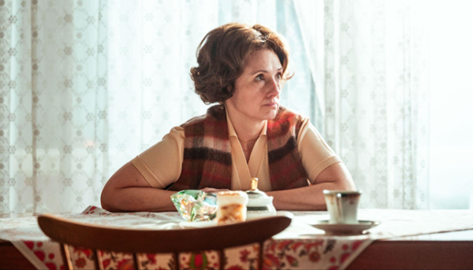

Zuzana Mauréry je jednou z nejvýznamnějších slovenských hereček, působících jak na divadelních prknech, tak i v seriálové a filmové tvorbě. Slovenští diváci ji mohli zaznamenat ve filmech výrazných slovenských i českých režisérů, jako například. ve filmech Tlumočník nebo Muž se zaječíma ušima Martina Šulíka, Učitelka Jana Hřebejka, Děkuji, dobře Mátyáse Priklera nebo Služka Mariany Čengel-Solčanské. Je známá i z televizní obrazovky, diváci ji mohli vidět v seriálech Tatínkové, Iveta či Odsouzené.

Co jste o Hildě Múdre věděla předtím, než jste si přečetla scénář k tomuto filmu?
Věděla jsem o ní pouze v souvislosti s Nepelou. A pak, když jsem byla malá a chodili jsme na zimák bruslit, a často jsme tam chodili, tak moje máma mě učila dělat taková ta překládání dozadu, dopředu a vlaštovku. Byla uprostřed v pleteném zimním svetru s velkou šálou a říkala, že ona je teď pro mě Hilda Múdra…

A v čem je pro vás Hilda Múdra zajímavá poté, co jste se seznámila se scénářem?
Musím říct jednu věc. Někteří to mohou považovat za výmluvu nebo alibi, ale já hraju postavu ze scénáře, ne z Googlu. Myslím, že každý režisér má právo na určitou uměleckou licenci nebo na vlastní pohled na věc. A já se tomu naprosto přizpůsobuji a netrvám na realitě; vím, že nenatáčím dokumentární film. Samozřejmě jsem si prohlédla dostupné knihy a dokumenty, ale soustředím se na to, co je ve scénáři, na to, co chce režisér sdělit. Mým osobním názorem může být obdiv k lidem, kteří jsou schopni opustit svůj domov a vytvořit si nový v jiné zemi, žít nový život naplno v nelehkém období. Vážím si jich. Paní Hilda se navíc dožila vysokého věku, takže ji obdivuji, skláním se před tím, co udělala a čeho dosáhla.

V čem je pro vás natáčení obtížné a naopak, co vás zde těší?
Není pro mne obtížné (smích). Těší mě, že se mohu pohybovat v originálním prostředí na ledě. Jsem ráda, že jsem poznala Josefa Trojana, Adama Hagaru a poněkud chlapecký svět krasobruslení. Naši krasobruslaři, kteří hrají i ostatní krasobruslařské role, jsou velmi milí!
Mám radost, že jsem potkala Gregora Valentoviče, je to velmi talentovaný režisér. Opravdu si jako herečka užívám spolupráci s ním, protože, aniž by předehrával, bez toho, aby říkal, co je ve scénáři, velmi dobře ví, jak motivovat a nastavit situaci. Někdy přijde s texty typu: „Teď neříkej tohle, ale řekni tohle,“ nebo přes noc něco změnil. A já řeknu: „Ó... dobře.“ Jelikož je to jeho debut, vkládá do toho celé své srdce a duši a má to dobře promyšlené. Ví, co chce, a nepřestane, dokud to z nás nedostane. Až zapracuje na svém týmu, aby to všechno netrvalo tak dlouho, bude to perfektní (smích).

Neměla jste právě proto, že je to jeho debut, pochybnosti o tom, zda do tohoto projektu chcete jít?
Ráda spolupracuji s mladými lidmi, protože mi nabízejí jiné příležitosti než ti starší. Zajímá mě, jak mě vnímají. Oslovil mě Rudolf Biermann, který je takový, že se velmi těžko odmítá (smích). Hodil scénář na stůl s otázkou: „Doufám, že neodmítneš hrát Hildu Múdru???“

Jaká je vaše spolupráce s Josefem Trojanem?
Je velmi důsledný, připravený, ať je to na ledu, nebo v přístupu k herectví. Velmi pěkně se naučil slovensky. Prospívá to Nepelovu charakteru. Myslím si, že si hrajeme dobře do karet, umíme se vnímat a jsme na stejné vlnové délce.

Hilda Múdra to s Nepelou dotáhla daleko, což znamená, že na sebe zřejmě byla přísná a byla houževnatá. Máte pocit, že vás něco s vaší postavou spojuje?
Nevím, jaká paní Hilda ve skutečnosti byla. Ve scénáři je přísná, ale přátelská, důkladná, velmi lidská, taková matka. Nevím, co mě s ní spojuje. A je to jedno. Možná nic, možná spousta věcí. Nevím, jestli jsem přísná. Každopádně mám heslo, že když člověk dělá maximum, tak na výsledku nezáleží. Tak to vidím já.

Proč by měli jít diváci na film Nepela do kina?
Tak národ si ho zvolil za sportovce století! Protože je to něco, co nás definuje. Nepela byl jedním z nás, dosáhl toho opravdu hodně. Myslím, že napříč celým spektrem našeho obyvatelstva je to tak, že aspoň sportovců si vážíme bez výhrad. Nepela toho dosáhl hodně. Navíc je ten film velmi lidský. Je to naše historie, kultura, naše identita ve světě. Teď jsem se dojala... Je to něco, na co můžeme být hrdí. Jen je o něm potřeba vědět.

Krasobruslař Adam Hagara, Trojanův dublér
Výrazný talent na poli slovenského krasobruslení, Adam Hagara je stříbrným medailistou ze zimních olympijských her mládeže v roce 2024 a získal bronz na mistrovství světa juniorů v roce 2025. V tom samém roce se na mistrovství Evropy v estonském Tallinnu umístil na 11. místě a v roce 2026 bude reprezentovat Slovensko na ZOH 2026 v Miláně a Cortine d’Ampezzo.

Jaké to je tancovat na ledě pro kameru, ne pro sportovní výkon a medaili?
I když jsem na soutěži, tak jezdím před kamerami, takže je to pro mě už zvyk. Ale natáčení je něco jiného. Myslím, že svou práci dělám dobře a snažím se i před filmovou kamerou podávat kvalitní výkon.

Jako dublér jste na natáčení poprvé. Jaká je to zkušenost?
Je to pro mne nová zkušenost. Je to náročné v tom, že při natáčení jsou prostoje, takže se musím poměrně dlouho udržovat v teple. V tom je to těžší. Ale jinak je to v pořádku a zvládám to.

Čím je pro vás filmařská práce zajímavá a čím náročná?
Zajímavá je tím, že můžu potkávat nové lidi, zajímavé lidi, herce, tvůrce. Je to pro mě zcela nová a myslím si, že super zkušenost. Náročné jsou na tom jen časové prostoje, ale myslím, že to zvládám.

Jste Josefovi Trojanovi tak trochu i osobním trenérem?
To ne, ale povídáme si o jednotlivých pohybech a choreografiích, které dělal a které jsem dělal já. Radíme se v těchto věcech. Trenéra má sice jiného, ale choreografie máme nacvičené oba.

Máte vy jako profesionální krasobruslař choreografie přesně nacvičené nebo vám přímo na placu řeknou, co máte dělat a vy jednoduše zareagujete?
Přibližně vím, co by se mělo na ledě stát, pak mi jen řeknou, kdy a co konkrétně se má na ledě dít. Když je něco potřeba, udělám to a přizpůsobím se jednotlivým natáčeným scénám.

Jak vnímáte Trojanovy krasobruslařské schopnosti? A je vůbec možné hovořit o krasobruslení?
Určitě ano. Za pět měsíců, odkdy začal bruslit, udělal obrovský pokrok a na to, že bruslí pět měsíců je na velmi dobré úrovni. Podle mě se na tuto postavu velmi dobře hodí.

Ondrej Nepela je úplně jiná generace, než jste vy. Máte k němu jako ke svému předchůdci a sportovci, který ve své době povýšil československé krasobruslení, nějaký vztah?
Ondrej Nepela je slovenská legenda. Udělal mnoho pro slovenské krasobruslení a byl slovenským sportovcem století. Slovenští fanoušci mají i díky němu tento sport velmi rádi a věřím, že budu pokračovat a rozvíjet jeho poslání.

Jak se liší krasobruslení, kterému se věnoval on a kterému se dnes věnujete vy?
Dnes je technická zdatnost rozhodně mnohem vyšší a krasobruslení se dostalo na zcela jinou úroveň. Na druhou stranu máme lepší podmínky. Bylo zrušeno povinné bruslení, byly zavedeny krátké programy. Došlo k mnoha změnám a sport se posunul na jinou úroveň. To však nic nemění na skutečnosti, že Ondřej Nepela byl ve své době skutečným velikánem a pro náš sport udělal velice mnoho.

Nepela je dobový film. Co si myslíte o svém vzhledu v roli kaskadérského dubléra?
Upřímně řečeno, snažím se vypadat jako Nepela, ale uvědomuji si, že se ke mně tento vzhled nehodí (smích). Ale ve filmu moje tvář nebude vidět, takže je to v pořádku, patří to k natáčení filmu a je potřebné, abych se Nepelovi podobal.
Ivan Ostrochovský, producent
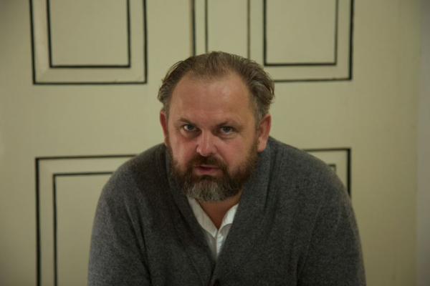Slovenský režisér, scenárista a producent. Absolvent Katedry audiovizuálních studií a Katedry dokumentární tvorby Filmové a televizní fakulty Vysoké školy múzických umění. V pozici režiséra natočil několik dokumentárních filmů (Menšie zlo, Ilja, Sametoví teroristé), na dalších dokumentárních a hraných filmech se podílel jako koproducent (Nesvadbovo, Až do města Aš). Produkoval také filmy jako Sbormistr, Služebníci, Citlivý člověk, Arvéd, Cenzorka a další, z dokumentů poslední doby zarezonoval především film Světloplachost, který získal množství ocenění a nominací.

Proč jste se rozhodl pustit se do natáčení filmu Nepela?
Se scénářem filmu o Ondrejovi Nepelovi za mnou přišel režisér a scenárista Gregor Valentovič a přesvědčil mě svým autentickým zájmem o bruslení a o životní osud Ondreje Nepely.

Vsadil jste na mladého scenáristu a režiséra, pro kterého je film celovečerním debutem. Považujete to za odvážný krok? A proč právě Gregor?
Myslím si, že je to vždy oboustranný vztah. Stejně dobrou otázkou by bylo, proč Gregor vsadil na mne? Odvaha je přirozená součást každé filmové tvorby. Gregor i já jsme do tohoto filmu šli s určitou dávkou rizika. Být filmařem znamená, že se musíte neustále učit a riskovat. Já jsem se od Gregora hodně naučil. Je to důsledný tvůrce, který dokáže naplňovat své vidění. Myslím si, že bude výraznou postavou jeho filmové generace.

Jak se v současné době shánějí peníze na film?
Peníze na slovenské filmy se vždy sháněly obtížně a nic se na tom nezměnilo ani v současnosti. Potřebujete empatické a odvážné partnery, které jsme naštěstí našli v Cinetim Filme, In Film Praha i Shipsboy.

Proč padla volba hereckého obsazení na Josefa Trojana a Zuzanu Mauréry?
Gregor přišel s nápadem obsadit Josefa hned na začátku projektu. Myslím, že to bylo klíčové rozhodnutí. Josefova pracovitost a pečlivost jsou úchvatné. Bylo fascinující sledovat ho při práci a při tom poslouchat jeho fascinujícím způsobem zvládnutou slovenštinu. Myslím, že ze všech českých herců ovládá slovenštinu nejlépe. Nápad obsadit Zuzanu přišel od Rudolfa Biermanna. Dynamika mezi Josefem a Zuzanou povznesla film na zcela novou úroveň. Oba se snažili vnést do svých postav co nejvíce empatie, aby diváci mohli pochopit jejich výjimečnost a jakým problémům museli čelit v počátcích normalizace v Československu.

A jak se sháněli dubléři na ledě?
Gregor je skutečný fanoušek krasobruslení, takže jméno Adama Hagary padlo velmi rychle. Je totiž i jeho fanouškem a poctivě sleduje jeho úspěchy. Ale pro film se hodil nejen pro jeho sportovní úspěchy, ale i proto, že se svou postavou blížil k Josefovi Trojanovi, který se naučil tak dobře bruslit, že zvládl i některé figury, které byly původně plánované pro Adama.

Proč by diváci měli jít na film Nepela do kina?
Protože Gregorovi se podařilo natočit citlivý a zároveň divácky atraktívní film.

Natáčení
Film Nepela v číslech
- 26 filmovacích dní
- filmový štáb měl přibližně 150 členů, během natáčení vypili přibližně 7 800 káv a 5 850 litrů vody
- 25 štendrů s kostýmy
- 30 lokací ve 3 státech (Slovensko, Česko, Polsko)
- na ledě se natáčelo mrazivých 55 hodin
- ve filmu si zahrálo přibližně 650 komparzistů
- Josef Trojan během soukromých tréninků strávil na ledě 97 hodin a 8 hodin trénoval balet, což pravděpodobně nikdy nepředpokládal, že bude muset udělat
- 8 měsíců se učil slovenský jazyk pod vedením profesionální lektorky

Dobové reálie
Jelikož je film dobový, bylo nutné sehnat vybavení, kostýmy a celkové kulisy, které by nás přenesly do minulosti. Tvůrci hledali spoustu nábytku na inzertních webech. Nábytek byl tedy zcela autentický, někdy dokonce s několika „škrábanci“ od používání.

V zákulisí i v živote
Vztahy, o nich je celý život a do značné míry i film Nepela. Vztahy existovaly i v zákulisí. Adam Hagara byl krasobruslařským dublérem pro postavu Ondreje Nepely. Jeho sestra Alexandra Hagarová je také krasobruslařka (a dokonce i spolutrenérka svého bratra) a připravovala choreografii do filmu. Kromě toho je přítelkyní českého krasobruslaře a reprezentanta Viléma Hlavsy, který byl pro film hlavním trenérem Josefa Trojana a také dublérem pro postavu Tollera Cranstona. Alexandra a Vilém ve filmu hrají postavy Liany Drahové a Zdeňka Pazdíreka.

Lokace
Film se natáčel na různých místech na Slovensku, v České republice a Polsku. Na Slovensku natáčeli tvůrci v zimních stadionech Harmincova a Vladimíra Dzurilly. Natáčeli také v Primaciálním paláci, hotelu Devín, Nové tržnici, v kolejích Atriáky, v Luna baru, Propelleru, V Klubu, stejně jako v Dúbravce a Na Pasekách. Pozorní diváci si také všimnou mostu SNP a ulice Pražské. Kromě Bratislavy se natáčelo také na Záhorí a v Tatrách na slovenské i polské straně.
Relativně velká část natáčení se odehrála také v Praze, konkrétně v Leteckém muzeu Kbely, v Domě zemědělské osvěty, na Malostranském nábřeží, v jazzovém klubu Reduta, Café Nona a v krematoriu Strašnice.

PRODUKCE:
Punkchart films
Od svého založení v roce 2009 se společnost Punkchart films stala jednou z nejvýznamnějších slovenských producentských společností. Pod vedením producenta a režiséra Ivana Ostrochovského se společnosti podařilo produkovat a koprodukovat více než 30 filmových titulů, z kterých mnohé byly uvedené na významných světových festivalech – Berlinale, MFF Benátky, MFF Cannes či MFF Toronto. Mezi nejvýznamnější úspěchy společnosti v posledních letech patří oceněné filmy na MFF Benátky – Cenzorka (2021), který kromě ocenění za nejlepší scénář sekce Orizzonti, získal také nominaci na nejlepší debutový film na Evropských filmových cenách, podobně jako Světloplachost (2023) oceněný Europa Cinemas Label. Na prestižním festivalu Berlinale Punkchart films uvedl např. film Služebníci (2020) nebo Koza (2015), oba filmy režiséra Ivana Ostrochovského. Vedle produkce vlastních režijních projektů společnost produkovala také filmy dalších významných slovenských či českých tvůrců – Juraje Lehotského, Jara Vojteka, Martina Kollara, Petra Kerekese, Olma Omerzu, Petra Zelenky, Eriky Hníkové nebo Ivety Grófové.

In Film Praha
In Film Praha je filmová společnost, která produkuje domácí a zahraniční audiovizuální obsah, který je nejen divácky atraktívní, ale i umělecky přínosný pro svět kinematografie. Společnost In Film, kterou v roce 1993 založil slovenský producent Rudolf Biermann, vyprodukovala více než 40 filmů, včetně 4 slovenských a 2 českých nominovaných na Oscara, které spolu získaly 33 Českých lvů, 21 ocenění Slnko v sieti a 2 nominace EFA. Mezi poslední úspěšné filmy patří Válka policajtů a Pod parou.

Kontakty pro média:
Alice Aronová, aronova@cinemart.cz, mobil: 603 339 144
Petr Slavík, petr.slavik@cinemart.cz, mobil: 604 419 042

